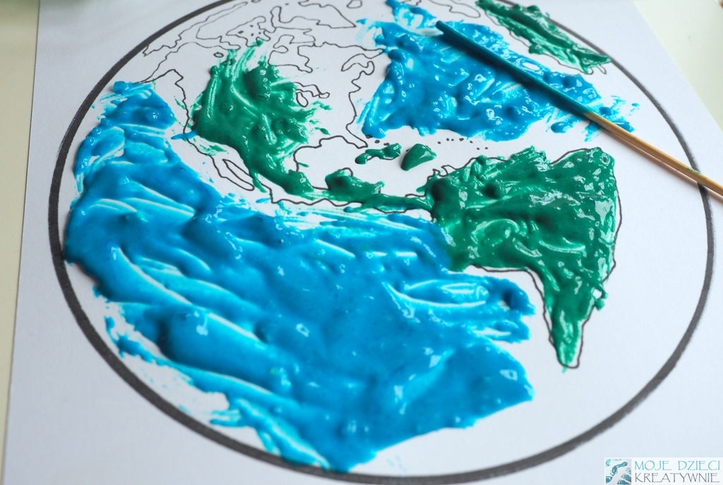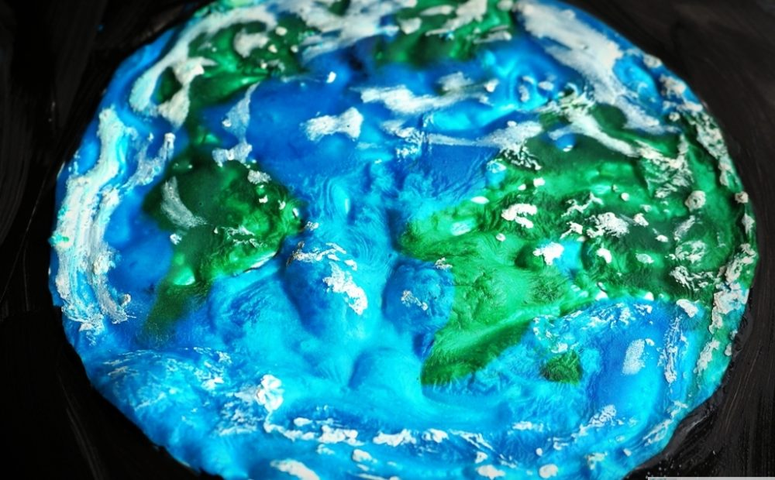

„Planeta Ziemia” praca plastyczna

Do stworzenia planety za pomocą rosnących farb potrzebujemy :
- szablon ziemi (do wydruku na kolejnej kartce)
- kartka techniczna A4,
- rosnące farby w kolorze zielonym i niebieskim , zwykła farba w kolorze czarnym i białym
Jak zrobić rosnącą farbę? Wystarczy wymieszać po jednej równej porcji soli, mąki oraz wody.Tak powstaje bazowa masa do rosnących farb, którą możemy zabarwić barwnikami spożywczymi, startą kredą lub farbami.
Farbę należy nałożyć na szablon patyczkiem i rozsmarować na kartce pędzlem lub palcem. Jeśli chcemy zachować rysy ziemi to przyda się bardziej precyzyjne narzędzie do nakładania masy.Dla uzyskania ciekawszego efektu po zakończeniu nakładania farby można pracę kilka minut wypiekac w piekarniku w temperaturze 180 stopni . Następnie nakleić kontur planety na kartkę techniczną. Białą farbą można namalować „atmosferę” a czarną farbą-tło.


